

课 程 实 验 报 告

课程名称：面向对象程序设计
实验名称：面向对象的整型栈/队列编程

院 系 ：计算机科学与技术
专业班级 ： 信息安全1602
学 号 ： U201614848
姓 名 ： 郭倜维
指导教师 ： 李春花

2018 年 11 月 28 日

- 需求分析
- 题目要求
整型队列是一种先进后出的存储结构，对其进行的操作通常包括判断队列是否为空、向队列顶添加一个整型元素、出队列等。整型队列类型及其操作函数采用面向对象的C++语言定义，请将完成上述操作的所有函数采用C++编程。然后写一个main函数对队列的所有操作函数进行测试，要求main按照《关于C++实验自动验收系统说明》给定的方式工作。注意，请用实验三的SATCK继承形成新的类QUEUE。分析说明除构造函数以外的函数，加virtual说明与不加virtual说明有无区别。并说明为什么不将s2也作为基类。
class QUEUE：public STACK{
STACK s2;
public:
QUEUE(int m); //每个栈最多m个元素，要求实现的队列最多能入2m个元素
QUEUE(const QUEUE&s); //用队列s拷贝初始化队列
virtual operator int ( ) const; //返回队列的实际元素个数
virtual int full ( ) const; //返回队列是否已满，满返回1，否则返回0
virtual int operator[ ](int x)const; //取下标为x的元素，第1个元素下标为0
virtual QUEUE& operator<<(int e); //将e入队列,并返回队列
virtual QUEUE& operator>>(int &e); //出队列到e,并返回队列
virtual QUEUE& operator=(const QUEUE&s); //赋s给队列,并返回被赋值的队列
virtual void print( ) const; //打印队列
virtual ~QUEUE( ); //销毁队列
};
注意：虽然实现的队列 最多能入2m个元素，但是由于模拟中入出操作序列的限制，即操作不能违背先进先出的原则，可能还没入2m个元素队列就“满”了，所以要注意full( )函数的实现：不能简单判断队列是否装了2m个元素。
在完成上述程序及测试无误后，请使用队列解决如下舞伴问题，此时main用非命令行的方式工作。假定在一次舞会上，男士排成一队，女士排成另一队。每次舞曲响起时，从男队和女队的队头各出一人，配成舞伴跳完此曲，跳完后各自进入自己队列的尾部。若男女两队的初始人数分别为M和F（M和F均为素数，且M!=F），男队中排在位置m（m<=M）的男士，非常想和女队位置f（f<=F）的女士跳舞，问他在第几支曲舞曲才能和该女士跳舞?请编程解决上述问题。
- 需求分析
通过继承一个栈实现队列并设定一个QUEUE类，结合前一个实验使用两个栈实现队列的经验，可以将继承的栈作为s1，将定义的栈作为s2，用这样的两个栈实现队列的基本操作。
- 系统设计
- 概要设计
在本实验中，是利用两个栈（栈1和栈2）来实现队列的功能。
将通过继承的栈s1作为入口，另一个定义为QUEUE类对象的栈s2作为出口；将入栈操作push转化为s1的push，将出栈操作pop转化为s2的pop。也就是说栈1用于模拟入队列，栈2用于模拟出队列。
入队列时，用栈s1来接收入队的元素。当栈s1满后，将栈s1中的所有元素倒入栈s2中，之后再继续让元素入栈s1。
出队列时，首先检查栈s2是否为空，如果不为空，从栈s2中出元素；如果栈s2为空，则将栈s1中的元素全部倒入栈s2，再从栈s2中出元素。
具体出入队列的操作如图1.1和1.2。
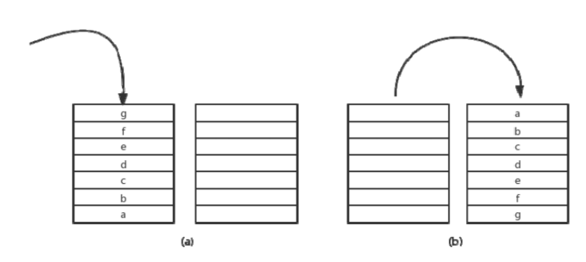
图1.1 栈模拟入队列
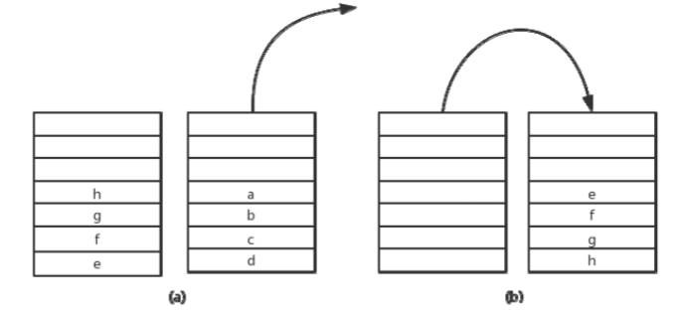
图1.2 栈模拟出队列
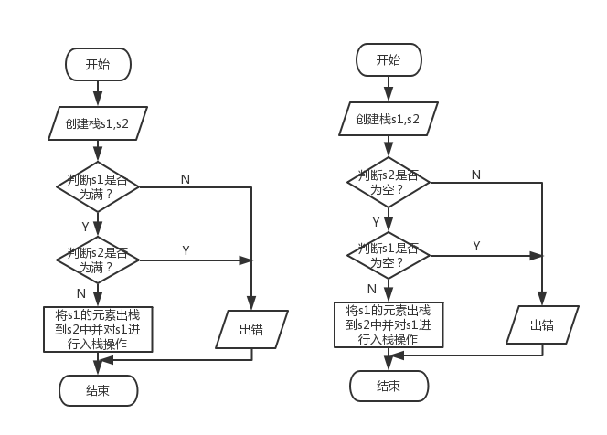
图1.3 两个栈实现队列基本操作
该系统程序包括队列功能和解决舞伴问题。队列的基本功能共有11个，分别是：通过确定队列大小初始化；通过拷贝队列初始化；返回队列大小；返回实际元素；返回队列是否已满；取下标为x的元素；入队；出队；赋值给队列；打印队列；销毁队列。解决舞伴问题的功能则是通过建立两个队列的循环来实现。
- 详细设计
- 主函数
将命令行参数读入，若碰到“-”则向后读一位，判断读入的字符是’S’，’I’，’O’，’A’，
’G’，’N’，’C’中的哪一个，并执行相应的操作。若为’S’，则其后仅一位数字，为栈STACK的大小；若为’I’，则其后跟若干数字，执行插入操作，其中数字个数不大于栈的大小；若为’O’，则其后跟若干数字，执行出栈操作，其中数字个数不大于栈中实际元素个数；若为’A’，则其后仅一位数字，执行赋值操作，即将当前大小为n的栈赋值给一个大小为m的新栈，其中n的大小由’S’后的数字决定，m的大小由’A’后的数字大小决定；若为’G’，则其后仅一位数字，执行取元素操作，取栈中下标为n即第n+1位元素（n的大小由’G’后的元素决定）；若为’N’，则其后无数字，执行输出操作，输出当前栈中剩余的元素个数；若为’C’，则其后无数字，执行深拷贝操作，用当前栈深拷贝构造一个新栈且新栈和当前栈大小相同，内容相同，此后在新栈上进行操作和输出。
执行完一次上述操作后，继续向后读取命令行流，直到碰到下一个“-”，重复上述操作直到读取完所有命令参数。
若在上述过程中出现错误，则输出’E’，跳出循环，不再执行后续操作。
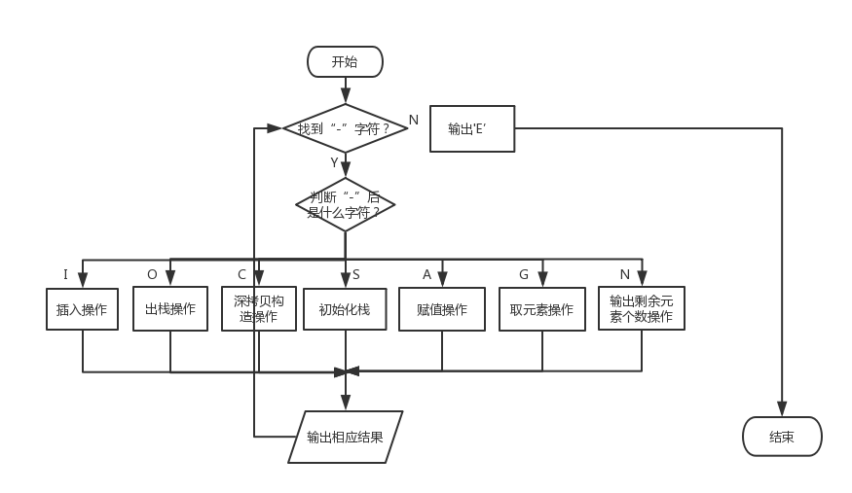
图3 命令行参数读取
- 初始化队列（每个栈最多m个元素，实现的队列最多能入2m个元素）
QUEUE（int m）通过确定队列大小来进行初始化。由于该函数运用的是基类栈来实现队列的构造，因此在构造函数时，只需要将大小赋给栈即可。即QUEUE::QUEUE(int m) :STACK(m), s2(m)
传入参数：队列大小
返回值：无
- 用队列s拷贝初始化队列
QUEUE::QUEUE(const QUEUE&s)运用的是原有的栈来构造新栈。需要做的就是先给两个栈初始化m的大小，然后再将s赋值给当前队列，即QUEUE::QUEUE(const QUEUE &s) : STACK(s.STACK::size()), s2(s.s2.size())
传入参数：原始队列s
返回值：无
- 返回队列的实际元素个数
virtual operator int ( ) const用于返回队列的实际元素个数。通过调用栈类的成员函数中的virtual operator int () const函数获得实际元素个数用来得到栈s1和栈s2中实际元素个数，从而确定队列中的实际元素个数。
传入参数：无
返回值：队列实际元素个数
- 返回队列是否已满
virtual int full ( ) const用于判断队列是否为满。当且仅当栈s1已满且栈s2仍有元素的时候认为队列已满，因为此时无法向对列中继续添加元素。
传入参数：无
返回值：是否为满。若已满则返回1；若未满则返回0
- 取下标为x的元素
virtual int operator[ ](int x)const用于取下标为x的队列元素。该函数是对“[]”运算符的重载。实现时，首先需要判断取的下标是否合理（是否大于队列中的元素总数），其次再判断要取的下标是在哪个栈中。具体操作如图2.1所示。
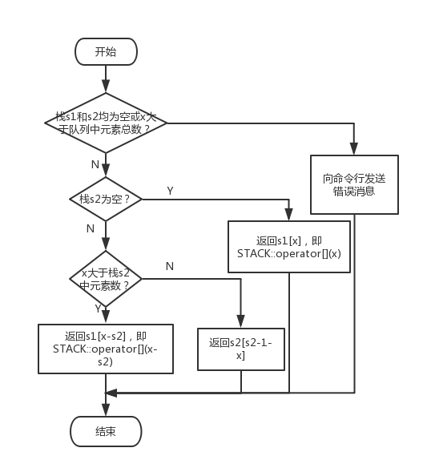
图2.1 取下标元素
传入参数：下标值x
返回值：队列中下标为x的元素
- 将e入队列,并返回队列
virtual QUEUE& operator<<(int e)是进行入队的操作。该函数是对“<<”进行重载。在实现时，首先判断队列是否已满，可以通过调用full()函数获得结果：如果队列已满则发出错误消息并返回。再判断是不是栈s2不为空但栈s1已满，若是则发出错误消息并返回。为保证出队时的顺序不会出错，栈s1每次倒入栈s2中都应保证是完全倒入。因此，若栈s2不为空而栈s1已满时，栈s1中的元素无法完全倒入栈s2；若栈s1未满则直接将元素加入栈s1；若栈s1已满但栈s2为空，则将栈s1的元素完全倒入栈s2，再将要加入的元素加入栈s1。
传入参数：e
返回值：当前队列（*this）
- 出队列到e,并返回队列
virtual QUEUE& operator>>(int &e)是进行出队列操作。该函数是对“>>”进行的重载。在实现时，首先判断队列是否为空：如果为空，则发出错误消息并返回。如果非空，则判断栈s2中是否为空：若栈s2不为空，则直接让栈s2中的元素出栈（即模拟实现出队列）；若栈s2为空，则将栈s1的元素全部倒入栈s2，再让栈s2中的元素依次出栈（即模拟实现出队列）。具体操作如图2.2所示。
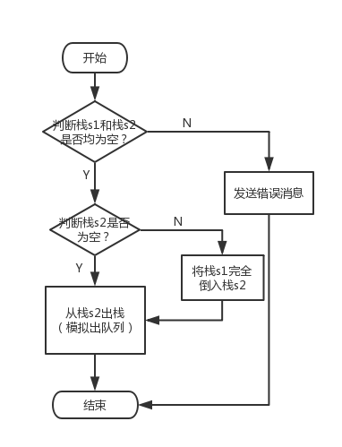
图2.2 出队列操作
传入参数：e
返回值：当前队列（*this）
- 赋s给队列,并返回被赋值的队列
virtual QUEUE& operator=(const QUEUE&s)是进行队列赋值操作。该函数是对“=”进行的重载。在实现时，首先判断所赋栈s1和栈s2是否为空，如果不为空，则分别将队列s的栈s1和栈s2的元素赋给当前队列的相应的栈。
传入参数：赋值队列s
返回值：被赋值的队列
- 打印队列
virtual void print( ) const是对队列中的元素进行打印的操作。在实现时，首先判断队列是否为空（即判断栈s1和栈s2是否均为空）：如果为空，则发送错误消息；如果不为空，则从栈s2开始对数据进行打印操作。在栈s2中，数据的打印顺序是倒序的即从下标s2-1开始打印，直到0为止。
传入函数：无
返回值：无
- 销毁队列
virtual ~QUEUE( )是将队列销毁的操作。在实现时只需将栈s1和栈s2均销毁即可。
传入参数：无
返回值：无

除了完成队列结构的设计，本次实验还进行了舞伴问题的解决。舞伴问题的解决主要是用上述循环队列结构QUEUE分别构造两个大小为素数的队列，其中一个为M即男士的队列；另一个为F即女士的队列。设置男士所在的位置为m，在M队列中加入元素——除了m位为0（代表男士位置）其余均为1.对于女士，也用同样的方式设置f。然后分别让M队和F队中的元素不断地出队（代表配对跳舞）和入队（代表回到队列末尾），并记录出队的次数count直到M队和F队出队的元素均为0时（代表m男士和f女士配对）停止。此时的count即为男队中的一员和女队中的另一员成功配对为舞伴时跳的舞曲的序数。
- 软件开发
本实验使用Xcode进行开发、编译和连接生成可执行文件，使用Dev C++本地调试器进行的软件调试。
- 软件测试
将设计好的文件编译连接后导出exe，加入栈模拟队列的自动验收系统，成功通过实验的测试。如图3所示。
在上述测试中实现了“设定队列大小-S”、“入队列-I”、“出队列-O”、“深拷贝构造-C”、“深拷贝赋值-A”、“获取剩余元素个数-N”、“获取下标元素-G”的操作，并实现了出错时报错（显示-E）的功能。
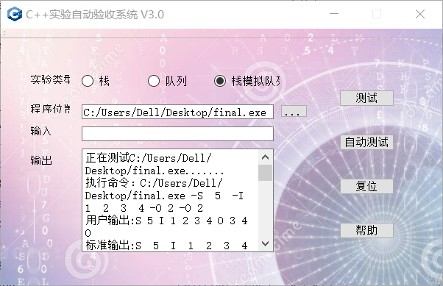
图3 实验自动验收结果
全部输出如下：
执行命令：C:/Users/Dell/Desktop/final.exe -S 5 -I 1 2 3 4 -O 2 -O 2
用户输出:S 5 I 1 2 3 4 O 3 4 O
标准输出:S 5 I 1 2 3 4 O 3 4 O
答案正确！

执行命令：C:/Users/Dell/Desktop/final.exe -S 5 -O 0 -I 1 2 3 4 -O 5 -I 1
用户输出:S 5 O I 1 2 3 4 O E
标准输出:S 5 O I 1 2 3 4 O E
答案正确！

执行命令：C:/Users/Dell/Desktop/final.exe -S 5 -I 1 2 3 4 -O 2 -I 5 6 7 -I 8
用户输出:S 5 I 1 2 3 4 O 3 4 I 3 4 5 6 7 I 3 4 5 6 7 8
标准输出:S 5 I 1 2 3 4 O 3 4 I 3 4 5 6 7 I 3 4 5 6 7 8
答案正确！

执行命令：C:/Users/Dell/Desktop/final.exe -S 5 -I 1 2 3 4 -O 2 -A 4 -I 5 6 -I 7 -I 8
用户输出:S 5 I 1 2 3 4 O 3 4 A 3 4 I 3 4 5 6 I 3 4 5 6 7 I 3 4 5 6 7 8
标准输出:S 5 I 1 2 3 4 O 3 4 A 3 4 I 3 4 5 6 I 3 4 5 6 7 I 3 4 5 6 7 8
答案正确！

执行命令：C:/Users/Dell/Desktop/final.exe -S 5 -I 1 2 3 4 -O 2 -C -I 5 6 -A 2
用户输出:S 5 I 1 2 3 4 O 3 4 C 3 4 I 3 4 5 6 A 3 4 5 6
标准输出:S 5 I 1 2 3 4 O 3 4 C 3 4 I 3 4 5 6 A 3 4 5 6
答案正确！

执行命令：C:/Users/Dell/Desktop/final.exe -S 5 -I 1 2 3 4 -O 2 -N
用户输出:S 5 I 1 2 3 4 O 3 4 N 2
标准输出:S 5 I 1 2 3 4 O 3 4 N 2
答案正确！

执行命令：C:/Users/Dell/Desktop/final.exe -S 5 -I 1 2 3 4 -G 3 -G 7
用户输出:S 5 I 1 2 3 4 G 4 G E
标准输出:S 5 I 1 2 3 4 G 4 G E
答案正确！

执行命令：C:/Users/Dell/Desktop/final.exe -S 5 -I 1 2 3 4 -G 3 -I 5 6 7 8 -O 3 -I 9 0 -G 6 -I 1
用户输出:S 5 I 1 2 3 4 G 4 I 1 2 3 4 5 6 7 8 O 4 5 6 7 8 I 4 5 6 7 8 9 0 G 0 I E
标准输出:S 5 I 1 2 3 4 G 4 I 1 2 3 4 5 6 7 8 O 4 5 6 7 8 I 4 5 6 7 8 9 0 G 0 I E
答案正确！

执行命令：C:/Users/Dell/Desktop/final.exe -S 3 -I 1 2 3 -O 1 -I 5 6 -G 1 -G 6
用户输出:S 3 I 1 2 3 O 2 3 I 2 3 5 6 G 3 G E
标准输出:S 3 I 1 2 3 O 2 3 I 2 3 5 6 G 3 G E
答案正确！

执行命令：C:/Users/Dell/Desktop/final.exe -S 3 -I 1 2 3 4 -G 1 -I 5 6 -G 5 -O 6 -O 1
用户输出:S 3 I 1 2 3 4 G 2 I 1 2 3 4 5 6 G 6 O O E
标准输出:S 3 I 1 2 3 4 G 2 I 1 2 3 4 5 6 G 6 O O E
答案正确！

共10个测试样例
正确个数：10
错误个数：0

对于舞伴问题，按照表1.1输入的样例得到结果如图4.1，4.2，4.3和4.4所示。
男士队列总人数M | 女士队列F | 该男士所站位置m | 该女士所站位置 | 结果：所需次数
13 | 17 | 3 | 2 | 172
23 | 53 | 4 | 9 | 1016
59 | 71 | 55 | 25 | 2297
101 | 103 | 24 | 34 | 9922
表1.1 舞伴问题测试用例
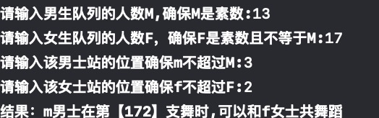
图4.1 样例1测试结果
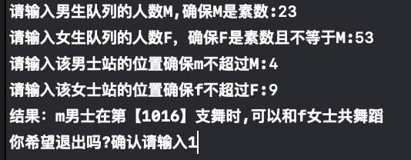
图 4.2 样例2测试结果
图 4.3 样例3测试结果
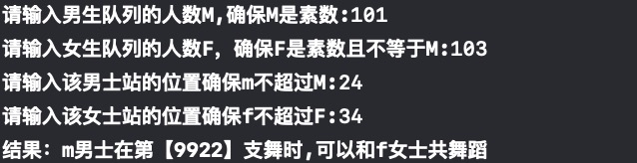
图4.4 样例4测试结果
- 特点与不足
- 技术特点
在本次实验中，实现了用栈模拟队列的操作。这个操作的是通过利用C++的继承实现的，定义一个基类栈，然后构造了一个继承这个基类栈的循环队列；对队列的操作通过对继承基类的栈进行操作来实现是本次试验中的亮点。
同时，实验中利用了虚函数的多态性，实现了相同函数的多台操作；同时需要注意的一点是定义深拷贝构造函数并在析构函数时将指针成员置为NULL以防止多次析构。
此外，本次试验还通过构造的循环队列来解决舞伴问题，这是对程序涉及的直接利用。
- 不足和改进的建议
由于队列是通过两个栈进行实现的，当且仅当栈s1已满且栈s2仍有元素的时候认为队列已满，因为此时无法向对列中继续添加元素。因此队列中的实际元素个数介于m+1和2m之间，这就会造成一定的空间浪费。
在此实验实现的基础上我认为可以构造一个循环队列，来增加空间的使用率。
- 过程和体会
- 遇到的主要问题和解决方法
在对继承基类的栈进行操作的时候，刚开始不太清楚应该怎么入手，随后回顾了C++的多态性，重新认识了“一个接口，多个方法”的语言特性。了解了要对基类栈进行操作，只需在相应的方法前加上STACK：：，但需要注意的是有些重载可能不适用，比如取下标元素：STACK：：operator[](x)为取基类继承栈的下标，int Queue：：operator[ ](int x)const为取Queue类成员的下标。
- 课程设计的体会
在本次实验中，我成功实现了利用两个栈来实现队列的入队列和出队列的操作并能够对其进行判断是否为满、取某一下标元素、打印队列元素等操作。通过本次试验我更加熟悉了virtual的使用：加virtual是为了对继承的基类中的同名函数进行覆盖，从而实现多态。如果没有virtual，那么直接调用的函数会是基类中的函数（在本实验中即为STACK类中的函数）。在这个时候，如果要调用Queue中的函数，则需要在函数名前加上Queue：：。因为继承的类是一个整体，继承的成员无法分割，因而在本实验中，继承得到的栈只有一个，还需要增加定义为Queue类对象的栈s2。
通过这次实验，我对C++的继承，虚函数的多态，函数重载等有了更深的了解。通过定义类可以提高程序的可读性和可维护性。在子类中要合理的重载父类函数同时应注意析构函数要保证能将对象占有的空间全部释放以防内存泄漏。同时在入队列，出队列等可能会由于队列满或空而受影响的函数操作前应先判断大小，在执行操作。
- 文件清单及其功能说明
在实验的文件清单中，_final文件夹是四次实验的文件夹，里面包括源码文件和可执行文件。如图5.1所示。
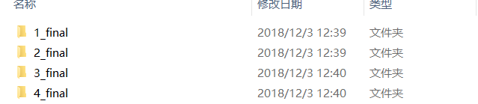
图5.1 实验的文件清单
在舞伴问题的文件清单中，dance下的main.cpp为舞伴问题的源代码， main.exe为舞伴问题的可执行文件。如图5.2所示。
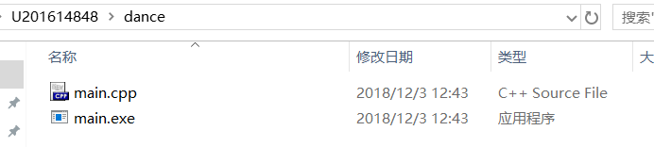
图5.2 舞伴问题的文件清单
其中，需要注意的是，实验的执行是通过自动检测系统，具体使用详见关于自动验收系统的使用说明。而舞伴问题是在非命令行模式下运行时根据命令行窗口的提示语句一步步输入相应操作的参数，然后获得结果（非命令行参数模式时argc=1）。
附录1 源代码
- 实验源代码
#include <iostream>
#include <stdio.h>
#include <string.h>
#include <malloc.h> //mac下为#include <sys/malloc.h>
#include <stdlib.h>

using namespace std;

class STACK {
int *const elems; //申请内存用于存放栈的元素
const int max; //栈能存放的最大元素个数
int pos; //栈实际已有元素个数，栈空时pos=0;
public:
STACK(int m); //初始化栈：最多m个元素
STACK(const STACK&s); //用栈s拷贝初始化栈
virtual int size() const; //返回栈的最大元素个数max
virtual operator int () const; //返回栈的实际元素个数pos
virtual int operator[] (int x) const; //取下标x处的栈元素
virtual STACK& operator<<(int e); //将e入栈,并返回栈
virtual STACK& operator>>(int &e); //出栈到e,并返回栈
virtual STACK& operator=(const STACK&s); //赋s给栈,并返回被赋值的栈
virtual void print() const; //打印栈
virtual ~STACK(); //销毁栈
};

//初始化栈
STACK::STACK(int m) : max(m), elems(new int[m])
{
pos = 0;
}

//用栈s拷贝初始化栈
STACK::STACK(const STACK &s) : max(s.max), elems(new int[s.max])
{
pos = s.pos;
*this = s;
}

//返回栈的最大元素个数max
int STACK::size() const
{
return max;
}

//返回栈的实际元素个数pos
STACK::operator int() const
{
return pos;
}

//取下标x处的栈元素
int STACK::operator[](int x) const
{
if (x > pos)
{
printf("E "); //超过了最大下标
return 0;
}
return elems[x];
}

//将e入栈,并返回栈
STACK& STACK::operator<<(int e)
{
if (pos == max)
{
printf("E "); //堆栈已满，无法插入新元素
return *this;
}
elems[pos] = e;
pos++;
return *this;
}

//出栈到e,并返回栈
STACK& STACK::operator>> (int &e)
{
if (pos == 0)
{
printf("E "); //栈中不存在元素
}
else
{
e = elems[pos-1];
}
pos--;
return *this;
}

//赋s给栈,并返回被赋值的栈
STACK& STACK::operator=(const STACK&s)
{
if(this != &s)
{
if (max > s.pos)
{
for (int i = 0; i < s.pos; i++)
{
*(elems + i) = *(s.elems + i);
}
pos = s.pos;
return *this;
}
else
{
int **elem,*max1;
elem = const_cast<int**> (&elems);
*elem = (int*)malloc((s.max) * sizeof(int));
for (int i = 0; i < s.pos; i++)
{
*(*elem + i) = *(s.elems + i);
}
max1 = const_cast<int*> (&max);
*max1 = s.max;
pos = s.pos;
return *this;
}
}
return *this;
}

//打印栈
void STACK::print() const
{
int i;
if (pos == 0)
{
printf(""); //栈为空
return;
}
else
{
for (i = 0; i < pos; i++)
{
printf("%d ", elems[i]);
}
}
}

//销毁栈
STACK::~STACK()
{
delete[] elems;
}

class QUEUE : public STACK{
STACK s2;
public:
QUEUE(int m); //初始化循环队列：elems有m个元素
QUEUE(const QUEUE&s); //用队列s拷贝初始化队列
virtual operator int() const; //返回队列的实际元素个数
virtual int full() const; //返回队列是否已满，满返回1，否则返回0
virtual int operator[ ](int x)const; //取下标为x的元素,第1个元素下标为0
virtual QUEUE& operator<<(int e); //将e入队列,并返回队列
virtual QUEUE& operator>>(int &e); //出队列到e,并返回队列
virtual QUEUE& operator=(const QUEUE&s); //赋s给队列,并返回被赋值的队列
virtual void print() const; //打印队列
virtual ~QUEUE(); //销毁队列
};

int main(int argc, const char * argv[])
{
class QUEUE *pq = (class QUEUE *)malloc(sizeof(class QUEUE));
class QUEUE *sq = (class QUEUE *)malloc(sizeof(class QUEUE));

int argi = 3;

if(!strcmp(argv[1],"-S"))
{
int max=atoi(argv[2]);
pq = new QUEUE(max);
printf("S %d ",max);
}

while (argi<argc)
{
if(!strcmp(argv[argi],"-I"))
{
printf("I ");
argi++;
while(argi<argc&&strcmp(argv[argi],"-O")&&strcmp(argv[argi],"-C")&&strcmp(argv[argi],"-A")&&strcmp(argv[argi],"-N")&&strcmp(argv[argi],"-G")&&strcmp(argv[argi],"-I"))
{
if(pq->full())
{
printf("E ");
return 0;
}
else
{
int temp = atoi(argv[argi]);
pq->operator<<(temp);
argi++;
}
}
pq->print();
}
else if(!strcmp(argv[argi],"-N"))
{
printf("N %d ", pq->operator int());
argi++;
}
else if(!strcmp(argv[argi],"-O"))
{
printf("O ");
argi++;
int temp = atoi(argv[argi]);
while (temp)
{
if(pq->operator int() == 0)
{
printf("E ");
return 0;
}
else
{
int e;
pq->operator>>(e);
}
temp--;
}
pq->print();
argi++;
}
else if(!strcmp(argv[argi],"-G"))
{
printf("G ");
argi++;
int temp = atoi(argv[argi]);
if(temp<-1 || temp >= pq->operator int())
{
printf("E ");
return 0;
}
else
{
printf("%d ", pq->operator[](temp));
}
argi++;
}
else if(!strcmp(argv[argi],"-C"))
{
printf("C ");
QUEUE *newQueue;
newQueue = new QUEUE(*pq);
if (newQueue) newQueue->print();
delete newQueue;
argi++;
}
else if(!strcmp(argv[argi],"-A"))
{
printf("A ");
argi++;
sq = new QUEUE(pq->operator int());
sq->operator=(*pq);
sq->print();
argi++;
}
}
return 0;
}

//初始化循环队列：elems有m个元素
QUEUE::QUEUE(int m) :STACK(m), s2(m)
{
return;
}

//用队列s拷贝初始化队列
QUEUE::QUEUE(const QUEUE &s) : STACK(s.STACK::size()), s2(s.s2.size())
{
*this = s;
}

//返回队列的实际元素个数
QUEUE::operator int() const
{
return s2 + STACK::operator int();
}

//返回队列是否已满，满返回1，否则返回0
int QUEUE::full() const {
if (s2 == s2.size() && STACK::operator int() == STACK::size())
{
return 1;
}
return 0;
}

//取下标为x的元素,第1个元素下标为0
int QUEUE::operator[](int x) const
{
if ((this->STACK::operator int() + s2 == 0) || (x > (s2.size() * 2 - 1)) ){
printf("E ");
return 0;
}

if (s2 == 0)
{
return this->STACK::operator[](x);
}
else
{
if (x >= s2)
{
return this->STACK::operator[](x - s2);
}
else
{
return s2[s2 - 1 - x];
}
}
}

//将e入队列,并返回队列
QUEUE& QUEUE::operator<<(int e)
{
int k;
//如果队列满了，那么返回错误
if (full())
{
printf("E ");
return *this;
}

//如果队列2不为0，且队列1满，那么错误。
if (s2 != 0 && STACK::operator int() == this->STACK::size())
{
printf("E ");
exit(1);
}

//如果队列1没有满，那么进入队列1
if (STACK::operator int() < this->STACK::size())
{
STACK::operator<<(e);
return *this;
}
else
{
//如果队列1满了，将队列1的内容倒入队列2
while (STACK::operator int() != 0)
{
STACK::operator>>(k);
s2 << k;
}
STACK::operator<<(e);
}
return *this;
}

//出队列到e,并返回队列
QUEUE& QUEUE::operator>> (int &e)
{
if (STACK::operator int() == 0 && s2 == 0)
{
printf("");
return *this;
}
else if(s2 != 0)
{
s2>>e;
}
else
{
int s1_size = STACK :: operator int();
int e = 0;
for(int i = 0; i < s1_size; i++)
{
STACK::operator >> (e);
s2 << e;
}
s2 >> e;
}
return *this;
}

//赋s给队列,并返回被赋值的队列
QUEUE& QUEUE::operator=(const QUEUE&s)
{
if(this != &s)
{
s2=s.s2;
STACK::operator=(s);
}
return *this;
}

//打印队列
void QUEUE::print() const
{
int i;
if (!(STACK::operator int() != 0 || s2 != 0))
{
printf("");
}
if(this->operator int() == 0)
{
printf("");
}

if (s2 != 0)
{
for (i = s2 - 1; i >= 0; i--)
{
printf("%d ", s2[i]);
}
}

if (STACK::operator int() != 0)
{
for (i = 0; i < STACK::operator int(); i++)
{
printf("%d ", STACK::operator[](i));
}
}

}

//销毁队列
QUEUE::~QUEUE()
{

}

- 舞伴问题源代码
//
// main.cpp
// dance
//
// Created by 郭倜维 on 2018/12/3.
// Copyright © 2018 郭倜维. All rights reserved.
//

#include <iostream>
#include <stdio.h>
#include <string.h>
#include <sys/malloc.h>
#include <stdlib.h>

using namespace std;

class STACK {
int *const elems; //申请内存用于存放栈的元素
const int max; //栈能存放的最大元素个数
int pos; //栈实际已有元素个数，栈空时pos=0;
public:
STACK(int m); //初始化栈：最多m个元素
STACK(const STACK&s); //用栈s拷贝初始化栈
virtual int size() const; //返回栈的最大元素个数max
virtual operator int () const; //返回栈的实际元素个数pos
virtual int operator[] (int x) const; //取下标x处的栈元素
virtual STACK& operator<<(int e); //将e入栈,并返回栈
virtual STACK& operator>>(int &e); //出栈到e,并返回栈
virtual STACK& operator=(const STACK&s); //赋s给栈,并返回被赋值的栈
virtual void print() const; //打印栈
virtual ~STACK(); //销毁栈
};

//初始化栈
STACK::STACK(int m) : max(m), elems(new int[m])
{
pos = 0;
}

//用栈s拷贝初始化栈
STACK::STACK(const STACK &s) : max(s.max), elems(new int[s.max])
{
pos = s.pos;
*this = s;
}

//返回栈的最大元素个数max
int STACK::size() const
{
return max;
}

//返回栈的实际元素个数pos
STACK::operator int() const
{
return pos;
}

//取下标x处的栈元素
int STACK::operator[](int x) const
{
if (x > pos)
{
printf("E "); //超过了最大下标
return 0;
}
return elems[x];
}

//将e入栈,并返回栈
STACK& STACK::operator<<(int e)
{
if (pos == max)
{
printf("E "); //堆栈已满，无法插入新元素
return *this;
}
elems[pos] = e;
pos++;
return *this;
}

//出栈到e,并返回栈
STACK& STACK::operator>> (int &e)
{
if (pos == 0)
{
printf("E "); //栈中不存在元素
}
else
{
e = elems[pos-1];
}
pos--;
return *this;
}

//赋s给栈,并返回被赋值的栈
STACK& STACK::operator=(const STACK&s)
{
if(this != &s)
{
if (max > s.pos)
{
for (int i = 0; i < s.pos; i++)
{
*(elems + i) = *(s.elems + i);
}
pos = s.pos;
return *this;
}
else
{
int **elem,*max1;
elem = const_cast<int**> (&elems);
*elem = (int*)malloc((s.max) * sizeof(int));
for (int i = 0; i < s.pos; i++)
{
*(*elem + i) = *(s.elems + i);
}
max1 = const_cast<int*> (&max);
*max1 = s.max;
pos = s.pos;
return *this;
}
}
return *this;
}

//打印栈
void STACK::print() const
{
int i;
if (pos == 0)
{
printf(""); //栈为空
return;
}
else
{
for (i = 0; i < pos; i++)
{
printf("%d ", elems[i]);
}
}
}

//销毁栈
STACK::~STACK()
{
delete[] elems;
}

class QUEUE : public STACK{
STACK s2;
public:
QUEUE(int m); //初始化循环队列：elems有m个元素
QUEUE(const QUEUE&s); //用队列s拷贝初始化队列
virtual operator int() const; //返回队列的实际元素个数
virtual int full() const; //返回队列是否已满，满返回1，否则返回0
virtual int operator[ ](int x)const; //取下标为x的元素,第1个元素下标为0
virtual QUEUE& operator<<(int e); //将e入队列,并返回队列
virtual QUEUE& operator>>(int &e); //出队列到e,并返回队列
virtual QUEUE& operator=(const QUEUE&s); //赋s给队列,并返回被赋值的队列
virtual void print() const; //打印队列
virtual ~QUEUE(); //销毁队列
};

int isPrime(int num)
{
int i;
int flag = 1;
for (i = 2; i<num/2;i++)
{
if (num%i == 0)
{
flag = 0;
break;
}
}
return flag;
}

int main(int argc, const char * argv[])
{
using namespace std;
int conti = 1;
cout << "是否进行舞伴测试？(输入1是，任意键跳入主菜单）" << endl;
int wuban;
cin >> wuban;
if (wuban == 1)
{
int M, F;
int m, f;
cout << "请输入男生队列的人数M,确保M是素数:";
cin >> M;
while (!isPrime(M))
{
cout << "请重新输入男生队列的人数M,确保M是素数:";
cin >> M;
}

cout << "请输入女生队列的人数F，确保F是素数且不等于M:";
cin >> F;
while (!isPrime(F) && F != M)
{
cout << "请重新输入女生队列的人数F,确保F是素数，且不等于M:";
cin >> F;
}

cout << "请输入该男士站的位置确保m不超过M:";
cin >> m;
while (m > M)
{
cout << "请重新输入该男士站的确保m不超过M:";
cin >> m;
}

cout << "请输入该女士站的位置确保f不超过F:";
cin >> f;
while (f > F)
{
cout << "请重新输入该男士站的确保f不超过F:";
cin >> f;
}

class QUEUE *mQueue = new QUEUE(M);
class QUEUE *fQueue = new QUEUE(F);

int i;
for (i = 1; i <= M; i++)
{
if (i != m) {
*mQueue << 1;
}
else
{
*mQueue << 0;
}
}

for (i = 1; i <= F; i++)
{
if (i != f) {
*fQueue << 1;
}
else
{
*fQueue << 0;
}
}

int mOut =1, fOut =1;
int count = 0;
while (mOut == 1 || fOut ==1) {
*mQueue >> mOut;
*mQueue << mOut;
*fQueue >> fOut;
*fQueue << fOut;
count++;
}
delete mQueue;
delete fQueue;

cout << "结果：m男士在第【" << count << "】支舞时,可以和f女士共舞蹈" << endl;
getchar();
cout << "你希望退出吗?确认请输入1";
int out;
cin >> out;
if (out == 1)
{
return 0;
}
}
return 0;
}

//初始化循环队列：elems有m个元素
QUEUE::QUEUE(int m) :STACK(m), s2(m)
{
return;
}

//用队列s拷贝初始化队列
QUEUE::QUEUE(const QUEUE &s) : STACK(s.STACK::size()), s2(s.s2.size())
{
*this = s;
}

//返回队列的实际元素个数
QUEUE::operator int() const
{
return s2 + STACK::operator int();
}

//返回队列是否已满，满返回1，否则返回0
int QUEUE::full() const {
if (s2 == s2.size() && STACK::operator int() == STACK::size())
{
return 1;
}
return 0;
}

//取下标为x的元素,第1个元素下标为0
int QUEUE::operator[](int x) const
{
if ((this->STACK::operator int() + s2 == 0) || (x > (s2.size() * 2 - 1)) ){
printf("E ");
return 0;
}

if (s2 == 0)
{
return this->STACK::operator[](x);
}
else
{
if (x >= s2)
{
return this->STACK::operator[](x - s2);
}
else
{
return s2[s2 - 1 - x];
}
}
}

//将e入队列,并返回队列
QUEUE& QUEUE::operator<<(int e)
{
int k;
//如果队列满了，那么返回错误
if (full())
{
printf("E ");
return *this;
}

//如果队列2不为0，且队列1满，那么错误。
if (s2 != 0 && STACK::operator int() == this->STACK::size())
{
printf("E ");
exit(1);
}

//如果队列1没有满，那么进入队列1
if (STACK::operator int() < this->STACK::size())
{
STACK::operator<<(e);
return *this;
}
else
{
//如果队列1满了，将队列1的内容倒入队列2
while (STACK::operator int() != 0)
{
STACK::operator>>(k);
s2 << k;
}
STACK::operator<<(e);
}
return *this;
}

//出队列到e,并返回队列
QUEUE& QUEUE::operator>> (int &e)
{
if (STACK::operator int() == 0 && s2 == 0)
{
printf("");
return *this;
}
else if(s2 != 0)
{
s2>>e;
}
else
{
int s1_size = STACK :: operator int();
int e = 0;
for(int i = 0; i < s1_size; i++)
{
STACK::operator >> (e);
s2 << e;
}
s2 >> e;
}
return *this;
}

//赋s给队列,并返回被赋值的队列
QUEUE& QUEUE::operator=(const QUEUE&s)
{
if(this != &s)
{
s2=s.s2;
STACK::operator=(s);
}
return *this;
}

//打印队列
void QUEUE::print() const
{
int i;
if (!(STACK::operator int() != 0 || s2 != 0))
{
printf("");
}
if(this->operator int() == 0)
{
printf("");
}

if (s2 != 0)
{
for (i = s2 - 1; i >= 0; i--)
{
printf("%d ", s2[i]);
}
}

if (STACK::operator int() != 0)
{
for (i = 0; i < STACK::operator int(); i++)
{
printf("%d ", STACK::operator[](i));
}
}

}

//销毁队列
QUEUE::~QUEUE()
{

}

附录2
1.题目：面向过程的整型栈编程
2. 要求说明：
整型栈是一种先进后出的存储结构，对其进行的操作通常包括判断栈是否为空、向栈顶添加一个整型元素、出栈等。整型栈类型及其操作函数采用非面向对象的纯C语言定义，请将完成上述操作的所有函数采用纯C语言编程， 然后写一个main函数对栈的所有操作函数进行测试。
struct STACK{
int *elems; //申请内存用于存放栈的元素
int max; //栈能存放的最大元素个数
int pos; //栈实际已有元素个数，栈空时pos=0;
};
void initSTACK(STACK *const p, int m); //初始化p指向的栈：最多m个元素
void initSTACK(STACK *const p, const STACK&s); //用栈s初始化p指向的栈
int size (const STACK *const p); //返回p指向的栈的最大元素个数max
int howMany (const STACK *const p); //返回p指向的栈的实际元素个数pos
int getelem (const STACK *const p, int x); //取下标x处的栈元素
STACK *const push(STACK *const p, int e); //将e入栈，并返回p
STACK *const pop(STACK *const p, int &e); //出栈到e，并返回p
STACK *const assign(STACK*const p, const STACK&s); //赋s给p指的栈,并返回p
void print(const STACK*const p); //打印p指向的栈
void destroySTACK(STACK*const p); //销毁p指向的栈
  - 源代码：
#include <stdio.h>
#include <stdlib.h>
#include <string.h>

struct STACK{
int *elems;//申请内存用于存放栈的元素
int max;
int pos;
};

void initSTACK(STACK *const p, int m);//初始化p指向的栈：最多m个元素
void initStack(STACK *const p, const STACK&s);//用栈s初始化p指向的栈
int size(const STACK *const p);//返回p指向的栈的最大元素个数max
int howMany(const STACK *const p);//返回p指向的栈的实际元素个数pos
int getelem(const STACK*const p, int x);//取下标x处的栈元素
STACK *const push(STACK *const p, int e);//将e入栈，并返回p
STACK *const pop(STACK *const p, int &e);//出栈到e，并返回p
STACK *const assign(STACK*const p, const STACK&s);//赋s给p指的栈,并返回p
void print(const STACK*const p);//打印p指向的栈
void destroySTACK(STACK*const p);//销毁p指向的栈

int flag = 0;

int main(int argc, const char * argv[])
{
STACK s;
STACK *ps=&s;
int argi=3;

if(!strcmp(argv[1],"-S"))
{
int max=atoi(argv[2]);
initSTACK(ps,max);
printf("S %d ",max);
}

while(argi<argc)
{
if(!strcmp(argv[argi],"-I")) //入栈
{
printf("I ");
argi++;
while(argi<argc&&strcmp(argv[argi],"-O")&&strcmp(argv[argi],"-C")&&strcmp(argv[argi],"-A")&&strcmp(argv[argi],"-N")&&strcmp(argv[argi],"-G")&&strcmp(argv[argi],"-I"))
{
if(ps->pos==ps->max)
{
printf("E ");
return 0;
}
else
{
int ele=atoi(argv[argi]);
ps=push(ps,ele);
argi++;
}
}
print(ps);
}

else if(!strcmp(argv[argi],"-N")) //元素个数pos
{
printf("N %d ",howMany((ps)));
argi++;
}

else if(!strcmp(argv[argi],"-O")) //出栈
{
printf("O ");
argi++;
int outnum=atoi(argv[argi]);
while(outnum)
{
if(ps->pos==0)
{
printf("E ");
return 0;
}
else
{
int elem;
ps=pop(ps,elem);
outnum--;
}
}
print(ps);
argi++;
}

else if(!strcmp(argv[argi],"-G"))
{
printf("G ");
argi++;
int x=atoi(argv[argi]);
if(x<-1||x>=ps->pos)
{
printf("E ");
return 0;
}
else
{
printf("%d ",getelem(ps,x));
argi++;
}
}

else if(!strcmp(argv[argi],"-C"))
{
printf("C ");
STACK *temp;
temp=ps;
STACK news;
ps=&news;
initStack(ps,*temp);
print(ps);
argi++;
}

else if(!strcmp(argv[argi],"-A"))
{
printf("A ");
argi++;
STACK *temp;
temp=ps;
STACK news;
ps=&news;

int newmax=atoi(argv[argi]);
initSTACK(ps,newmax);
ps=assign(ps,*temp);
print(ps);
argi++;
}
}

return 0;
}

void initSTACK(STACK *const p, int m)//初始化p指向的栈：最多m个元素
{
p->max = m;
p->elems = (int*)malloc(m*sizeof(int));
p->pos = 0;
}

void initStack(STACK *const p, const STACK&s)//用栈s初始化p指向的栈
{
initSTACK(p, s.max);
int i;
if(s.elems == NULL)
{
printf("S=NULL!\n");
}
else
for(i=0; i<(s.pos); i++)
{
p->elems[i] = s.elems[i];
p->pos++;
}
}

int size(const STACK *const p)//返回p指向的栈的最大元素个数max
{
return p->max;
}

int howMany(const STACK *const p)//返回p指向的栈的实际元素个数pos
{
return p->pos;
}

int getelem(const STACK*const p, int x)//取下标x处的栈元素
{
return p->elems[x];
}

STACK *const push(STACK *const p, int e)//将e入栈，并返回p
{
if(p->pos == p->max)
{
printf("E ");
}
else
{
p->elems[p->pos] = e;
p->pos++;
return p;
}
return 0;
}

STACK *const pop(STACK *const p, int &e)//出栈到e，并返回p
{
if(p->pos == 0)
{
printf("E ");
}
else
{
e=p->elems[p->pos-1];
p->pos--;
flag = 1;
}
return p;
}

STACK *const assign(STACK*const p, const STACK&s)//赋s给p指的栈,并返回p
{
free(p->elems);
p->max = s.max;
p->pos = s.pos;
p->elems = new int[p->max];
for(int i = 0; i < p->pos; i++)
p->elems[i] = s.elems[i];
return p;

}

void print(const STACK*const p)//打印p指向的栈
{
int i;
if(p->pos == 0)
{
printf("");
}
else
{
for(i=0; i<=p->pos-1; i++)
{
printf("%d ", p->elems[i]);
}
}
}

4. 程序测试结果

正在测试C:/Users/Dell/Desktop/main.exe.......
执行命令：C:/Users/Dell/Desktop/main.exe -S 5 -I 1 2 3 4 -O 2 -O 2
用户输出:S 5 I 1 2 3 4 O 1 2 O
标准输出:S 5 I 1 2 3 4 O 1 2 O
答案正确！

执行命令：C:/Users/Dell/Desktop/main.exe -S 5 -O 0 -I 1 2 3 4 -O 5 -I 1
用户输出:S 5 O I 1 2 3 4 O E
标准输出:S 5 O I 1 2 3 4 O E
答案正确！

执行命令：C:/Users/Dell/Desktop/main.exe -S 5 -I 1 2 3 4 -O 2 -I 5 6 7 -I 8
用户输出:S 5 I 1 2 3 4 O 1 2 I 1 2 5 6 7 I E
标准输出:S 5 I 1 2 3 4 O 1 2 I 1 2 5 6 7 I E
答案正确！

执行命令：C:/Users/Dell/Desktop/main.exe -S 5 -I 1 2 3 4 -O 2 -A 4 -I 5 6 -I 7 -I 8
用户输出:S 5 I 1 2 3 4 O 1 2 A 1 2 I 1 2 5 6 I 1 2 5 6 7 I E
标准输出:S 5 I 1 2 3 4 O 1 2 A 1 2 I 1 2 5 6 I 1 2 5 6 7 I E
答案正确！

执行命令：C:/Users/Dell/Desktop/main.exe -S 5 -I 1 2 3 4 -O 2 -C -I 5 6 -A 2
用户输出:S 5 I 1 2 3 4 O 1 2 C 1 2 I 1 2 5 6 A 1 2 5 6
标准输出:S 5 I 1 2 3 4 O 1 2 C 1 2 I 1 2 5 6 A 1 2 5 6
答案正确！

执行命令：C:/Users/Dell/Desktop/main.exe -S 5 -I 1 2 3 4 -O 2 -N
用户输出:S 5 I 1 2 3 4 O 1 2 N 2
标准输出:S 5 I 1 2 3 4 O 1 2 N 2
答案正确！

执行命令：C:/Users/Dell/Desktop/main.exe -S 5 -I 1 2 3 4 -G 3 -G 7
用户输出:S 5 I 1 2 3 4 G 4 G E
标准输出:S 5 I 1 2 3 4 G 4 G E
答案正确！

执行命令：C:/Users/Dell/Desktop/main.exe -S 5 -I 1 2 3 4 -G 3 -I 5 6 7 8 -O 3 -I 9 0 -G 6 -I 1
用户输出:S 5 I 1 2 3 4 G 4 I E
标准输出:S 5 I 1 2 3 4 G 4 I E
答案正确！

执行命令：C:/Users/Dell/Desktop/main.exe -S 3 -I 1 2 3 -O 1 -I 5 6 -G 1 -G 6
用户输出:S 3 I 1 2 3 O 1 2 I E
标准输出:S 3 I 1 2 3 O 1 2 I E
答案正确！

执行命令：C:/Users/Dell/Desktop/main.exe -S 3 -I 1 2 3 4 -G 1 -I 5 6 -G 5 -O 6 -O 1
用户输出:S 3 I E
标准输出:S 3 I E
答案正确！

共10个测试样例
正确个数：10
错误个数：0
附录3
1. 题目：面向对象的整型栈编程
2. 要求说明：
整型栈是一种先进后出的存储结构，对其进行的操作通常包括判断栈是否为空、向栈顶添加一个整型元素、出栈等。整型栈类型及其操作函数采用面向对象的C++语言定义，请将完成上述操作的所有函数采用C++编程， 然后写一个main函数对栈的所有操作函数进行测试。
class STACK{
int *const elems; //申请内存用于存放栈的元素
const int max; //栈能存放的最大元素个数
int pos; //栈实际已有元素个数，栈空时pos=0;
public:
STACK(int m); //初始化栈：最多m个元素
STACK(const STACK&s); //用栈s拷贝初始化栈
int size ( ) const; //返回栈的最大元素个数max
int howMany ( ) const; //返回栈的实际元素个数pos
int getelem (int x) const; //取下标x处的栈元素
STACK& push(int e); //将e入栈,并返回栈
STACK& pop(int &e); //出栈到e,并返回栈
STACK& assign(const STACK&s); //赋s给栈,并返回被赋值的栈
void print( ) const; //打印栈
~STACK( ); //销毁栈
};
- 源代码

- 程序测试结果
#include <iostream>
#include <stdio.h>
#include <stdlib.h>
#include <vector>
#include <fstream>
#include <string.h>

using namespace std;
int flag=1;

class STACK{
int *const elems; //申请内存用于存放栈的元素
const int max; //栈能存放的最大元素个数
int pos; //栈实际已有元素个数，栈空时pos=0;
public:
STACK(int m); //初始化栈：最多m个元素
STACK(const STACK&s); //用栈s拷贝初始化栈
int size ( ) const; //返回栈的最大元素个数max
int howMany ( ) const; //返回栈的实际元素个数pos
int getelem (int x) const; //取下标x处的栈元素
STACK& push(int e); //将e入栈,并返回栈
STACK& pop(int &e); //出栈到e,并返回栈
STACK& assign(const STACK&s); //赋s给栈,并返回被赋值的栈
void print( ) const; //打印栈
~STACK( ); //销毁栈
};

int main(int argc, char *argv[])
{
STACK *st;
int n1= atoi(argv[2]);
STACK st1(n1);
STACK st2(st1);
int op=1;
int m,x,e=1;
int i,j,k;
int n;
int num=0;
for(i=0;i<argc;i++)
{
if(flag==0)
{
printf("E ");
break;
}
else{

if(strcmp(argv[i],"-S")==0)
{
printf("S ");
for(j=i+1;j<argc;j++)
{
if(isdigit(*argv[j]))
{
n = atoi(argv[j]);
printf("%d ",n);
STACK st1(n);
st=&st1;
}
else break;
}
}
if(strcmp(argv[i],"-I")==0)
{
printf("I ");
if(flag==0) break;
else{

for(j=i+1;j<argc;j++)
if(isdigit(*argv[j]))
{
n = atoi(argv[j]);
st1.push(n);
num++;
}
else break;
}
if(flag!=0) st1.print();
continue;
}
if(strcmp(argv[i],"-O")==0)
{
printf("O ");
if(flag==0) break;
else{
for(j=i+1;j<argc;j++)
if(isdigit(*argv[j]))
{
n = atoi(argv[j]);
for(k=0;k<(*argv[j]-'0');k++)
{
st1.pop(e);
num--;
}
}
else break;
st1.print();
}
}
if(strcmp(argv[i],"-A")==0)
{
printf("A ");
if(flag==0) break;
else{
for(j=i+1;j<argc;j++)
if(isdigit(*argv[j]))
st2.assign(st1);
else break;
st2.print();
}
}
if(strcmp(argv[i],"-C")==0)
{
printf("C ");
if(flag==0) break;
else{
st2.assign(st1);
st2.print();
}
}
if(strcmp(argv[i],"-N")==0)
{
printf("N ");
if(flag==0) break;
else{
n=num;
printf("%d ",n);
}
}
if(strcmp(argv[i],"-G")==0)
{
printf("G ");
if(flag==0) break;
else{
for(j=i+1;j<argc;j++)
if(isdigit(*argv[j]))
{
n = atoi(argv[j]);
st1.getelem(n);
}
else break;
}
}
}
}
return 0;
}

//初始化栈：最多m个元素
STACK::STACK(int m):elems(new int[m]),max(m),pos(0){}
//用栈s拷贝初始化栈
STACK::STACK(const STACK&s):max(s.max),elems(new int[s.max]),pos(0){
int i;
for(i=0;i<s.pos;i++){
this->elems[i] = s.elems[i];
}
pos = i;
}
//返回栈的最大元素个数max
int STACK::size() const{
return this->max;
}
//返回栈的实际元素个数pos
int STACK::howMany() const{
return this->pos;
}
//取下标x处的栈元素
int STACK::getelem(int x) const{
if(x<=((this->pos-1)))
{
cout<<this->elems[x]<<" ";
}
else{
flag = 0;
}
return 0;
}
//将e入栈,并返回栈
STACK& STACK::push(int e){
if((this->pos)<(this->max)){
this->elems[this->pos] = e;
this->pos++;
}
else{
e = NULL;
flag = 0;
}
return *this;
}
//出栈到e,并返回栈
STACK& STACK::pop(int &e){
if(this->pos!=0){
e = this->elems[this->pos-1];
this->pos--;
}
else{
e = NULL;
flag = 0;
}
return *this;
}
//赋s给栈,并返回被赋值的栈
STACK& STACK::assign(const STACK&s){
int i;
if((this->max)<(s.max))
{
delete(this->elems);
*(int**)(&this->elems)=new int[s.max];
}
if(this->elems==0)
{
*(int*)(&this->max)=0;
this->pos=0;
}
else
{
*(int*)(&this->max)=s.max;
for(i=0;i<s.pos;i++)
this->elems[i]=s.elems[i];
this->pos=s.pos;
pos=i;
}
return *this;
}
//打印栈
void STACK::print()const{
int i;
for(i=0;i<pos;i++)
cout<<elems[i]<<" ";
}
//销毁栈
STACK::~STACK(){
*(int*)(&this->max)=0;
this->pos=0;
if(this->elems)
{
delete this->elems;
*(int**)(&this->elems)=0;
}

}

4. 程序测试结果
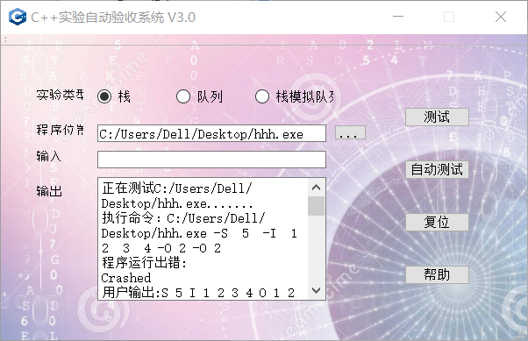
正在测试C:/Users/Dell/Desktop/hhh.exe.......
执行命令：C:/Users/Dell/Desktop/main.exe -S 5 -I 1 2 3 4 -O 2 -O 2
用户输出:S 5 I 1 2 3 4 O 1 2 O
标准输出:S 5 I 1 2 3 4 O 1 2 O
答案正确！

执行命令：C:/Users/Dell/Desktop/hhh.exe -S 5 -O 0 -I 1 2 3 4 -O 5 -I 1
用户输出:S 5 O I 1 2 3 4 O E
标准输出:S 5 O I 1 2 3 4 O E
答案正确！

执行命令：C:/Users/Dell/Desktop/hhh.exe -S 5 -I 1 2 3 4 -O 2 -I 5 6 7 -I 8
用户输出:S 5 I 1 2 3 4 O 1 2 I 1 2 5 6 7 I E
标准输出:S 5 I 1 2 3 4 O 1 2 I 1 2 5 6 7 I E
答案正确！

执行命令：C:/Users/Dell/Desktop/hhh.exe -S 5 -I 1 2 3 4 -O 2 -A 4 -I 5 6 -I 7 -I 8
用户输出:S 5 I 1 2 3 4 O 1 2 A 1 2 I 1 2 5 6 I 1 2 5 6 7 I E
标准输出:S 5 I 1 2 3 4 O 1 2 A 1 2 I 1 2 5 6 I 1 2 5 6 7 I E
答案正确！

执行命令：C:/Users/Dell/Desktop/hhh.exe -S 5 -I 1 2 3 4 -O 2 -C -I 5 6 -A 2
用户输出:S 5 I 1 2 3 4 O 1 2 C 1 2 I 1 2 5 6 A 1 2 5 6
标准输出:S 5 I 1 2 3 4 O 1 2 C 1 2 I 1 2 5 6 A 1 2 5 6
答案正确！

执行命令：C:/Users/Dell/Desktop/hhh.exe -S 5 -I 1 2 3 4 -O 2 -N
用户输出:S 5 I 1 2 3 4 O 1 2 N 2
标准输出:S 5 I 1 2 3 4 O 1 2 N 2
答案正确！

执行命令：C:/Users/Dell/Desktop/hhh.exe -S 5 -I 1 2 3 4 -G 3 -G 7
用户输出:S 5 I 1 2 3 4 G 4 G E
标准输出:S 5 I 1 2 3 4 G 4 G E
答案正确！

执行命令：C:/Users/Dell/Desktop/hhh.exe -S 5 -I 1 2 3 4 -G 3 -I 5 6 7 8 -O 3 -I 9 0 -G 6 -I 1
用户输出:S 5 I 1 2 3 4 G 4 I E
标准输出:S 5 I 1 2 3 4 G 4 I E
答案正确！

执行命令：C:/Users/Dell/Desktop/hhh.exe -S 3 -I 1 2 3 -O 1 -I 5 6 -G 1 -G 6
用户输出:S 3 I 1 2 3 O 1 2 I E
标准输出:S 3 I 1 2 3 O 1 2 I E
答案正确！

执行命令：C:/Users/Dell/Desktop/hhh.exe -S 3 -I 1 2 3 4 -G 1 -I 5 6 -G 5 -O 6 -O 1
用户输出:S 3 I E
标准输出:S 3 I E
答案正确！

共10个测试样例
正确个数：10
错误个数：0

附录4
1. 题目：面向对象的整型栈编程
2. 要求说明：
整型栈是一种先进后出的存储结构，对其进行的操作通常包括判断栈是否为空、向栈顶添加一个整型元素、出栈等。整型栈类型及其操作函数采用面向对象的C++语言定义，请将完成上述操作的所有函数采用C++编程， 然后写一个main函数对栈的所有操作函数进行测试。
class STACK{
int *const elems; //申请内存用于存放栈的元素
const int max; //栈能存放的最大元素个数
int pos; //栈实际已有元素个数，栈空时pos=0;
public:
STACK(int m); //初始化栈：最多m个元素
STACK(const STACK&s); //用栈s拷贝初始化栈
virtual int size ( ) const; //返回栈的最大元素个数max
virtual operator int ( ) const; //返回栈的实际元素个数pos
virtual int operator[ ] (int x) const; //取下标x处的栈元素
virtual STACK& operator<<(int e); //将e入栈,并返回栈
virtual STACK& operator>>(int &e); //出栈到e,并返回栈
virtual STACK& operator=(const STACK&s); //赋s给栈,并返回被赋值的栈
virtual void print( ) const; //打印栈
virtual ~STACK( ); //销毁栈
};
3. 源代码

#include <iostream>
#include <cstring>
#include <cstdio>
#include <cstdlib>
#include <sys/malloc.h>

class STACK {
int *const elems; //申请内存用于存放栈的元素
const int max; //栈能存放的最大元素个数
int pos; //栈实际已有元素个数，栈空时pos=0;
public:
STACK(int m); //初始化栈：最多m个元素
STACK(const STACK&s); //用栈s拷贝初始化栈
virtual int size() const; //返回栈的最大元素个数max
virtual operator int () const; //返回栈的实际元素个数pos
virtual int operator[] (int x) const; //取下标x处的栈元素
virtual STACK& operator<<(int e); //将e入栈,并返回栈
virtual STACK& operator>>(int &e); //出栈到e,并返回栈
virtual STACK& operator=(const STACK&s); //赋s给栈,并返回被赋值的栈
virtual void print() const; //打印栈
virtual ~STACK(); //销毁栈
};
using namespace std;

int main(int argc, const char * argv[])
{
class STACK *ps = (class STACK *)malloc(sizeof(class STACK));
class STACK *ss = (class STACK *)malloc(sizeof(class STACK));
int argi = 3;

if(!strcmp(argv[1],"-S"))
{
int max=atoi(argv[2]);
ps = new STACK(max);
printf("S %d ",max);
}

while (argi<argc)
{
if(!strcmp(argv[argi],"-I"))
{
printf("I ");
argi++;
while(argi<argc&&strcmp(argv[argi],"-O")&&strcmp(argv[argi],"-C")&&strcmp(argv[argi],"-A")&&strcmp(argv[argi],"-N")&&strcmp(argv[argi],"-G")&&strcmp(argv[argi],"-I"))
{
if(ps->size() == ps->operator int())
{
printf("E ");
return 0;
}
else
{
int temp = atoi(argv[argi]);
*ps<<temp;
//ps->operator<<(temp);
argi++;
}
}
ps->print();
}
else if(!strcmp(argv[argi],"-N"))
{
printf("N %d ", ps->operator int());
argi++;
}
else if(!strcmp(argv[argi],"-O"))
{
printf("O ");
argi++;
int temp = atoi(argv[argi]);
while (temp)
{
if(ps->operator int() == 0)
{
printf("E ");
return 0;
}
else
{
int e;
*ps>>e;
//ps->operator>>(e);
temp--;
}
}
ps->print();
argi++;
}
else if(!strcmp(argv[argi],"-G"))
{
printf("G ");
argi++;
int temp = atoi(argv[argi]);
if(temp<-1 || temp >= ps->operator int())
{
printf("E ");
return 0;
}
else
{
printf("%d ", ps->operator[](temp));
}
argi++;
}
else if(!strcmp(argv[argi],"-C"))
{
printf("C ");
ss = new STACK(*ps);
if (ss) ss->print();
argi++;
}
else if(!strcmp(argv[argi],"-A"))
{
printf("A ");
argi++;
//int temp = atoi(argv[argi]);
ss = new STACK(*ps);
ss->print();
argi++;
}
}
return 0;
}

//初始化栈
STACK::STACK(int m) : max(m), elems(new int[m])
{
pos = 0;
}

//用栈s拷贝初始化栈
STACK::STACK(const STACK &s) : max(s.max), elems(new int[s.max])
{
pos = s.pos;
*this = s;
}

//返回栈的最大元素个数max
int STACK::size() const
{
return max;
}

//返回栈的实际元素个数pos
STACK::operator int() const
{
return pos;
}

//取下标x处的栈元素
int STACK::operator[](int x) const
{
if (x > pos)
{
printf("E "); //超过了最大下标
return 0;
}
return elems[x];
}

//将e入栈,并返回栈
STACK& STACK::operator<<(int e)
{
if (pos == max)
{
printf("E "); //堆栈已满，无法插入新元素
return *this;
}
elems[pos] = e;
pos++;
return *this;
}

//出栈到e,并返回栈
STACK& STACK::operator>> (int &e)
{
if (pos == 0)
{
printf("E "); //栈中不存在元素
}
else
{
e = elems[pos];
pos--;
}
return *this;
}

//赋s给栈,并返回被赋值的栈
STACK& STACK::operator=(const STACK&s)
{
if(this != &S)
{
if (max > s.pos)
{
for (int i = 0; i < s.pos; i++)
{
*(elems + i) = *(s.elems + i);
}
pos = s.pos;
return *this;
}
else
{
int **elem,*max1;
elem = const_cast<int**> (&elems);
*elem = (int*)malloc((s.max) * sizeof(int));
for (int i = 0; i < s.pos; i++)
{
*(*elem + i) = *(s.elems + i);
}
max1 = const_cast<int*> (&max);
*max1 = s.max;
pos = s.pos;
return *this;
}
}
return *this;
}

//打印栈
void STACK::print() const
{
int i;
if (pos == 0)
{
printf(""); //栈为空
return;
}
else
{
for (i = 0; i < pos; i++)
{
printf("%d ", elems[i]);
}
}
}

//销毁栈
STACK::~STACK()
{
delete[] elems;
}

4. 程序测试结果
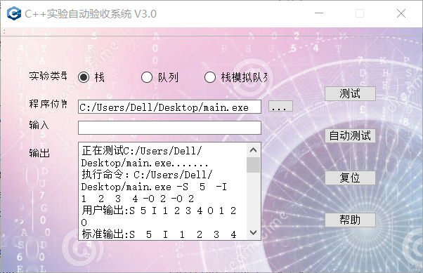
正在测试C:/Users/Dell/Desktop/main.exe.......
执行命令：C:/Users/Dell/Desktop/main.exe -S 5 -I 1 2 3 4 -O 2 -O 2
用户输出:S 5 I 1 2 3 4 O 1 2 O
标准输出:S 5 I 1 2 3 4 O 1 2 O
答案正确！

执行命令：C:/Users/Dell/Desktop/main.exe -S 5 -O 0 -I 1 2 3 4 -O 5 -I 1
用户输出:S 5 O I 1 2 3 4 O E
标准输出:S 5 O I 1 2 3 4 O E
答案正确！

执行命令：C:/Users/Dell/Desktop/main.exe -S 5 -I 1 2 3 4 -O 2 -I 5 6 7 -I 8
用户输出:S 5 I 1 2 3 4 O 1 2 I 1 2 5 6 7 I E
标准输出:S 5 I 1 2 3 4 O 1 2 I 1 2 5 6 7 I E
答案正确！

执行命令：C:/Users/Dell/Desktop/main.exe -S 5 -I 1 2 3 4 -O 2 -A 4 -I 5 6 -I 7 -I 8
用户输出:S 5 I 1 2 3 4 O 1 2 A 1 2 I 1 2 5 6 I 1 2 5 6 7 I E
标准输出:S 5 I 1 2 3 4 O 1 2 A 1 2 I 1 2 5 6 I 1 2 5 6 7 I E
答案正确！

执行命令：C:/Users/Dell/Desktop/main.exe -S 5 -I 1 2 3 4 -O 2 -C -I 5 6 -A 2
用户输出:S 5 I 1 2 3 4 O 1 2 C 1 2 I 1 2 5 6 A 1 2 5 6
标准输出:S 5 I 1 2 3 4 O 1 2 C 1 2 I 1 2 5 6 A 1 2 5 6
答案正确！

执行命令：C:/Users/Dell/Desktop/main.exe -S 5 -I 1 2 3 4 -O 2 -N
用户输出:S 5 I 1 2 3 4 O 1 2 N 2
标准输出:S 5 I 1 2 3 4 O 1 2 N 2
答案正确！

执行命令：C:/Users/Dell/Desktop/main.exe -S 5 -I 1 2 3 4 -G 3 -G 7
用户输出:S 5 I 1 2 3 4 G 4 G E
标准输出:S 5 I 1 2 3 4 G 4 G E
答案正确！

执行命令：C:/Users/Dell/Desktop/main.exe -S 5 -I 1 2 3 4 -G 3 -I 5 6 7 8 -O 3 -I 9 0 -G 6 -I 1
用户输出:S 5 I 1 2 3 4 G 4 I E
标准输出:S 5 I 1 2 3 4 G 4 I E
答案正确！

执行命令：C:/Users/Dell/Desktop/main.exe -S 3 -I 1 2 3 -O 1 -I 5 6 -G 1 -G 6
用户输出:S 3 I 1 2 3 O 1 2 I E
标准输出:S 3 I 1 2 3 O 1 2 I E
答案正确！

执行命令：C:/Users/Dell/Desktop/main.exe -S 3 -I 1 2 3 4 -G 1 -I 5 6 -G 5 -O 6 -O 1
用户输出:S 3 I E
标准输出:S 3 I E
答案正确！

共10个测试样例
正确个数：10
错误个数：0

程序设计题实验报告
- 设计思路：
(主要是类的设计：数据成员与函数成员的分析与设计、类之间的层次关系、包含关系、全局函数设计)
1. 类的设计
为了实现程序设计的题目要求，共定义了三个类：POINT类、LINE类、CIRCLE类。其中POINT类为其他两个类的基类，下给出每个类具体的数据成员和函数成员设计：
//POINT类
class Point
{
double x, y;
public:
Point(double x, double y);
double GetX();
double GetY();
void Display();
virtual double distance(Point &a){
double d;
d = sqrt((x-a.GetX())*(x-a.GetX())+(y-a.GetY())*(y-a.GetY()));
return d;
}
virtual void print(){
Display();
cout<<"\n";};
};

//LINE类
class Line : public Point
{
Point A, B;
double d;
public:
Line(Point &A, Point &B):Point((A.GetX()+B.GetX())/2,(A.GetY()+B.GetY())/2),A(A),B(B){d = Length();};
double Length();
void Display();
virtual void print(){
Line::Display();
cout<<", Length=";
cout<<Length();
cout<<", MidPoint:";
Point::Display();
cout<<"\n";
}
virtual double distance(Point &X){
if((A.GetX()-B.GetX())==0)
{
return abs(X.GetX()-A.GetX());
}
else if((A.GetY()-B.GetY())==0)
{
return abs(X.GetY()-A.GetY());
}
else
{
double k = (A.GetY()-B.GetY())/(A.GetX()-B.GetX());
double k_1 =(-1.0)/k;
double x;
double y;
x = (X.GetY()-A.GetY()+A.GetX()*k-X.GetX()*k_1)/(k-k_1);
y = X.GetY()+(x-X.GetX())*k_1;
Point C(x, y);
return C.distance(X);
}
}
};

//CIRCLE类
class Circle : public Point
{
double r;
public:
Circle(double x, double y, double r):Point(x,y),r(r){};
Point GetXY();
double GetR();
double Girth();
double Area();
void Display();
virtual void print(){
Circle::Display();
}
virtual double distance(Point &a){
double d;
d = Point::distance(a);
return d;
}
};
2. 类成员函数实现
类中的大部分成员函数都较为简单，这里对这些函数成员进行解析。
//POINT
double Point :: GetX()
{
return x;
}

double Point :: GetY()
{
return y;
}

void Point :: Display()
{
printf("(%.2lf,%.2lf)",x,y);
}
//LINE
void Line :: Display()
{
A.Display();
cout<<"--";
B.Display();
}

double Line :: Length()
{
double d;
d = A.distance(B);
return d;
}

//CIRCLE
Point Circle :: GetXY()
{
Point C(GetX(),GetY());
return C;
}

double Circle :: GetR()
{
return r;
}

double Circle :: Girth()
{
return 2*Pi*r;
}

double Circle :: Area()
{
return Pi*r*r;
}

void Circle :: Display()
{
cout<<"圆心";
cout<<"("<<GetX()<<","<<GetY()<<","<<r<<"), ";
cout<<"Grith="<<Girth()<<", ";
cout<<"Area="<<Area()<<", ";
}

3. 测试函数实现
void print(Point &p);
double distance(Point& a, Point& b);

int main(int argc, const char * argv[])
{
Point p1(4, 2), p2(3, 5),p3(4,1);
Line l1(p1, p2);
Circle c1(0, 0, 1), c2(2, 0, 1);
cout << "Point 1: ";
print(p1);
cout << "Point 2: ";
print(p2);
cout << "Point 3: ";
print(p3);
cout << "\nLine 1: ";
print(l1);
cout << "\nCircle 1: ";
print(c1);
cout << "\nCircle 2: ";
print(c2);
cout << "\nDistance=" << distance(c1, c2);
cout << "\n";

cout << "\nLine 1 to point 3: " << distance(l1, p3) << endl;
cout << "Line 1 to circle 2: " << distance(l1, c2) << endl;

return 0;
}

void print(Point &p)
{
p.print();
}

double distance(Point& a, Point& b)
{
return a.distance(b);
}

4. 类的层次关系
POINT类为LINE类和CIRCLE类的父类，如图6所示。
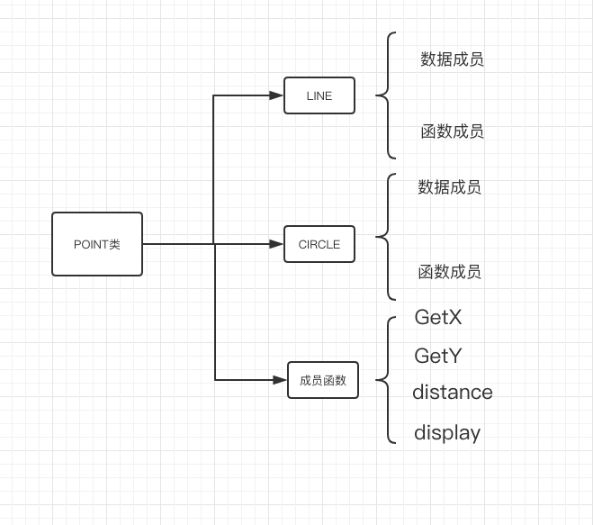
图6 类关系示意图
- 软件测试：
在主函数中定义类的几个对象：
POINT A(4,2);
POINT B(3,5);
POINT C(4,1);
LINE C(A,B);
CIRCLE A(0,0,1);
CIRCLE B(2,0,1);
输出对象信息和到指定点距离。POINT和LINE类输出结果如图7.1所示；POINT和CIRCLE类输出如图7.2所示。运行结果与实际结果相符。
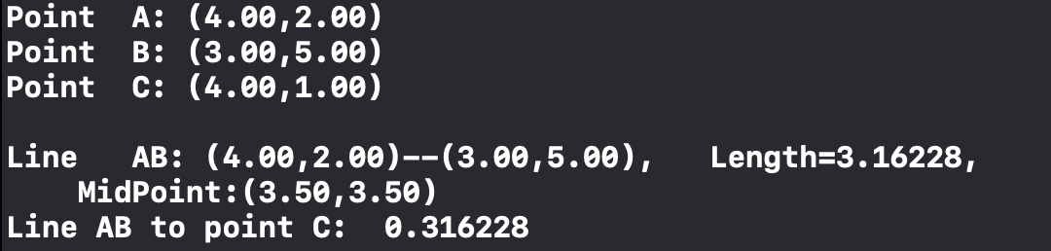
图7.1 LINE类输出结果
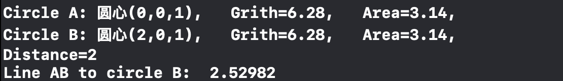
图7.2 CIRCLE类输出结果
- 体会和分析：
程序设计题目考察的重点在继承与派生类，C++的继承与派生类是非常重要的一个部分，而本次程序设计题目实现的是简单的单继承类，同时也是对父类和子类的相关知识理解后的运用过程；在最后一题一个函数实现不同对象该功能中考察的是虚函数的多态性的实现。在分析出每个部分考察的重点后就会发现其实这些程序设计题并不难。
因为CIRCLE类是POINT类的共有派生，所以在定义CIRCLE类时，可以直接将其基类作为圆心，这样还可以减少内存的占用；同时这里还牵扯到一个派生控制的问题，public派生使得访问权限得到恢复，不影响全局调用。
在类中将相应类的打印函数和距离函数定义为虚函数，在主函数前将两个函数作为全局函数进行声明，然后在主函数中利用虚函数的多态性，也就是说若父类指针p指向的是子类对象则调用子类的函数成员；若父类指针p指向的是父类对象则调用的是父类的函数成员，实现对不同类信息的打印和不同距离的计算；这样可以大大提高程序的效率。
附录
- 类POINT和LINE
#include <iostream>
#include <cstdio>
#include <cstdlib>
#include <cmath>
using namespace std;

class Point
{
double x, y;
public:
Point(double x, double y);
double GetX();
double GetY();
double Distance(Point &a);
void Display();
};

Point :: Point(double x, double y) : x(x), y(y)
{

}

double Point :: GetX()
{
return x;
}

double Point :: GetY()
{
return y;
}

double Point :: Distance(Point &a)
{
double d;
d = sqrt((x-a.GetX())*(x-a.GetX())+(y-a.GetY())*(y-a.GetY()));
return d;
}

void Point :: Display()
{
printf("(%.2lf,%.2lf)",x,y);
}

class Line : public Point
{
Point A, B;
double d;
public:
Line(Point &A, Point &B):Point((A.GetX()+B.GetX())/2,(A.GetY()+B.GetY())/2),A(A),B(B){d = Length();};
double Length();
double Distance(Point &X);
void Display();
};

void Line :: Display()
{
Point::Display();
}

double Line :: Length()
{
double d;
d = A.Point::Distance(B);
return d;
}

double Line :: Distance(Point &X)
{
if((A.GetX()-B.GetX())==0)
{
return abs(X.GetX()-A.GetX());
}
else if((A.GetY()-B.GetY())==0)
{
return abs(X.GetY()-A.GetY());
}
else
{
double k = (A.GetY()-B.GetY())/(A.GetX()-B.GetX());
double k_1 =(-1.0)/k;
double x;
double y;
x = (X.GetY()-A.GetY()+A.GetX()*k-X.GetX()*k_1)/(k-k_1);
y = X.GetY()+(x-X.GetX())*k_1;
Point C(x, y);
return C.Distance(X);
}
return 0;
}

int main(int argc, const char * argv[])
{
double x1, y1, x2, y2;
//double x3, y3;
cin >>x1>>y1>>x2>>y2;
//cin>>x3>>y3;
Point A(x1, y1), B(x2, y2);
//point C(x3, y3);
Line L(A, B);
cout<<"AB:";
A.Display();
cout<<"--";
B.Display();
cout<<", Length=";
cout<<L.Length()<<", MidPoint:";
L.Display();
//cout<<L.Distance(C);
return 0;
}

- 类POINT和CIRCLE
#include <iostream>
#include <cstdio>
#include <cstdlib>
#include <cmath>
#define Pi 3.14
using namespace std;

class Point
{
double x, y;
public:
Point(double x, double y);
double GetX();
double GetY();
double Distance(Point &a);
void Display();
};

Point :: Point(double x, double y) : x(x), y(y)
{

}

double Point :: GetX()
{
return x;
}

double Point :: GetY()
{
return y;
}

double Point :: Distance(Point &a)
{
double d;
d = sqrt((x-a.GetX())*(x-a.GetX())+(y-a.GetY())*(y-a.GetY()));
return d;
}

void Point :: Display()
{
printf("(%.2lf,%.2lf)",x,y);
}

class Circle : public Point
{
double r;
public:
Circle(double x, double y, double r):Point(x,y),r(r){};
Point GetXY();
double GetR();
double Girth();
double Area();
void Display();
};

Point Circle :: GetXY()
{
Point C(GetX(),GetY());
return C;
}

double Circle :: GetR()
{
return r;
}

double Circle :: Girth()
{
return 2*Pi*r;
}

double Circle :: Area()
{
return Pi*r*r;
}

void Circle :: Display()
{
cout<<"("<<GetX()<<","<<GetY()<<","<<r<<"), ";
cout<<"Grith="<<Girth()<<", ";
cout<<"Area="<<Area()<<", ";
}

int main(int argc, const char * argv[])
{
double x1, y1, r1, x2, y2, r2;
cin >>x1>>y1>>r1>>x2>>y2>>r2;
Circle A(x1,y1,r1);
Circle B(x2,y2,r2);
cout<<"A:";
A.Display();
cout<<"\n"<<"B:";
B.Display();
cout<<"\nA";
A.Point::Display();
cout<<", B";
B.Point::Display();
cout<<", Distance="<<A.Distance(B);
return 0;
}

